Presseinformation

embedded world:
Hardware und Software für Bildverarbeitungs-OEMs

Vision Components präsentiert auf der embedded world an gleich zwei Messeständen neue Software- und Hardwareprodukte für Bildverarbeitungs-OEMs. Am Hauptstand (#2-444) dreht sich alles um die Embedded-Vision-Systeme der VC-Z-Serie. Für diese gibt es jetzt eine noch größere Auswahl von CMOS-Sensoren, zum Beispiel aus der Sony-Pregius-Serie. Vision Components erreicht bei der Integration herausragende Taktraten, beispielsweise 88 fps bei Auflösungen bis 3,2 MP oder 170 fps bei 1,6 MP. Darüber hinaus stehen alle VCnanoZ-Kameras ab sofort optional mit applikationsspezifischer LED-Beleuchtung im Standardgehäuse zur Verfügung.

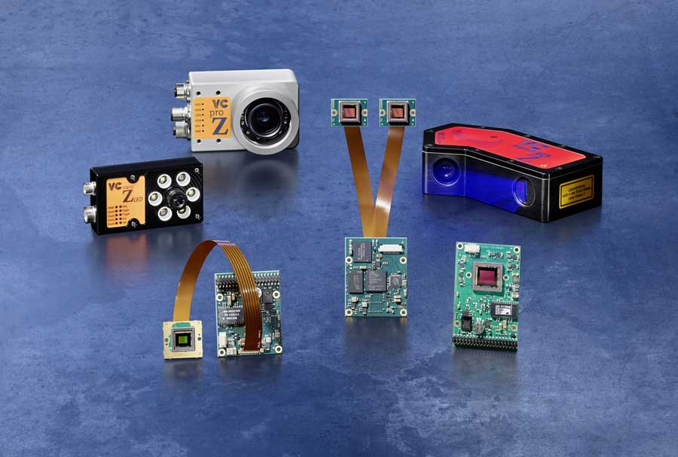
Bild: Vision Components präsentiert einen neuen 3D-Lasersensor, der zusätzlich 2D-Bilder verarbeiten kann, und Embedded-Vision-Systeme mit neuen Bildsensoren

Der neueste Embedded-Laserprofilsensor wird ebenfalls als Exponat gezeigt. Dank der von Vision Components entwickelten Ambient Light Suppression Technology ermöglicht er Messungen bei Umgebungslichtstärken von bis zu 100.000 Lux. Der Profilsensor enthält ein Zynq-Modul von Xilinx, ein System-on-Chip (SoC), auf dessen integriertem FPGA die komplette Berechnung der 3D-Daten ausgeführt wird. Der zusätzlich vorhandene leistungsstarke ARM-Prozessor mit 2 x 866 MHz Taktrate kann frei programmiert werden für andere anwendungsspezifische Aufgaben wie die Grauwertanalyse und ermöglicht so die Durchführung zusätzlicher Prüfaufgaben in 2D. Außerdem wird eine Fahrzeugtypenerkennung auf Basis von Deep-Learning-Algorithmen demonstriert. Diese kann alleinstehend verwendet werden oder mit der Carrida-Software für die automatische Nummernschilderkennung (ALPR/ANPR), um die Erkennungsgenauigkeit zu erhöhen. Es gibt vielfältige Anwendungen rund um die Zufahrtskontrolle, Straßenverkehrsüberwachung und Smart City.
An einem zweiten Stand (#3-764) zeigt Vision Components seine neuen MIPI-Kameramodule zum Einsatz mit verschiedensten CPU-Boards.
Vision Components auf der embedded world
Nürnberg, 26. – 28. Februar 2019
Embedded-Systeme: Halle 2, Stand 444
MIPI-Kameras: Halle 3, Stand 764

Bilder: | vc_z_embedded_systems | Zeichen: | 1765
Dateiname: | 201901017_pm_embedded_world | Datum: | 06.02.2019
Unternehmenshintergrund
Die Vision Components GmbH wurde 1996 von Michael Engel, dem Erfinder der ersten industrietauglichen intelligenten Kamera, gegründet und gehört zu den führenden Anbietern in der industriellen Bildverarbeitung. Das Ettlinger Unternehmen unterhält Vertriebsstandorte in mehr als 25 Ländern weltweit. Vision Components entwickelt und vertreibt intelligente echtzeit- und netzwerkfähige Kameras, die ohne zusätzlichen PC auskommen und sich als Embedded Solutions flexibel in Anlagen aller Art integrieren lassen. Kunden können zwischen Modellen mit ARM-Prozessoren und VC-Linux-Firmware sowie DSP-basierten Modellen mit dem firmeneigenen Betriebssystem VCRT wählen. Das Produktspektrum umfasst Smart Kameras mit oder ohne Schutzgehäuse, Platinenkameras und Vision-Sensoren – auf Wunsch werden auch maßgeschneiderte Bildverarbeitungslösungen für verschiedenste Anforderungen entwickelt. Typische Einsatzgebiete sind u.a. Qualitätssicherung und Fertigungskontrolle. Zusätzlich bietet das Unternehmen für viele Anwendungen, wie z. B. Bewegungsverfolgung, Codeerkennung sowie Mess- und Positionieraufgaben Software-Bibliotheken auch als Freeware an.

Kontakt:  Vision Components GmbH  Miriam Schreiber  Ottostraße 2  76275 Ettlingen |  | gii die Presse-Agentur GmbH  Immanuelkirchstraße 12  10405 Berlin  Tel.: 0 30 / 53 89 65-0  E-Mail: info@gii.de  Internet: www.gii.de
Tel.: 0 72 43 / 21 67-16
E-Mail: miriam.schreiber@vision-components.com
Internet: www.vision-components.com

